Отчет по лабораторной работе №8
  - Архитектура компьютера
Никифоров Захар Сергеевич
Содержание

1. Цель работы
Ознакомление с инструментами поиска файлов и фильтрации текстовых данных. Приобретение практических навыков: по управлению процессами (и заданиями), по проверке использования диска и обслуживанию файловых систем.

2. Порядок выполнения работы

2.1 Перенаправление вывода в файл
Были использованы команды:
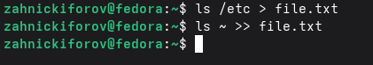
Рисунок 1: Перенаправление вывода в файл
Результат: создан файл со списком файлов каталога /etc, и данные были добавлены без перезаписи.

2.2 Фильтрация данных
Команда:
Рисунок 2: Запись файлов в conf.txt
Результат: в файл conf.txt записаны только файлы с расширением .conf

2.3 Поиск файлов
Используем команды:
Рисунок 3: Поиск файлов с ключом

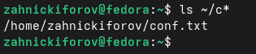
Рисунок 4: Поиск файлов с ключом
Результат: найдены файлы, начинающиеся с буквы ‘c’.

2.4 Постраничный вывод
Используем команду:
Рисунок 5: Постраничный вывод файлов

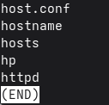
Рисунок 6: Постраничный вывод файлов
Результат: список файлов отобразился постранично

2.5 Работа с фоновыми процессами и управление ими
Запуск процесса:
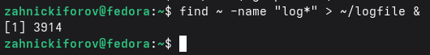
Рисунок 7: Запуск фонового процесса
Завершим его:
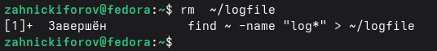
Рисунок 8: Завершение процесса
Запустим другой процесс а после завершим его через PID.
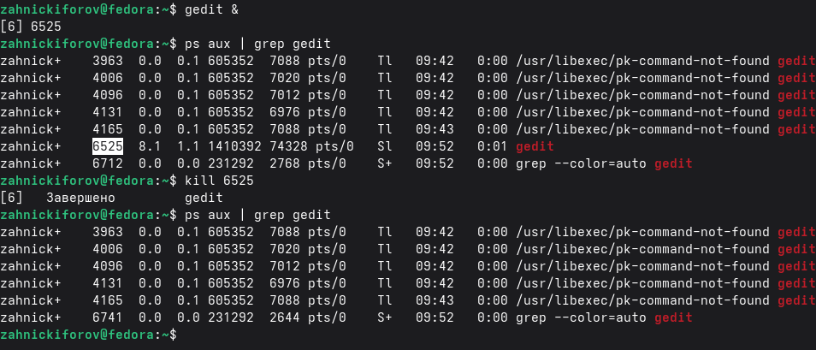
Рисунок 9: Завершение процесса через PID
Процесс завершился.

2.6 Проверка диска
Используем команду:
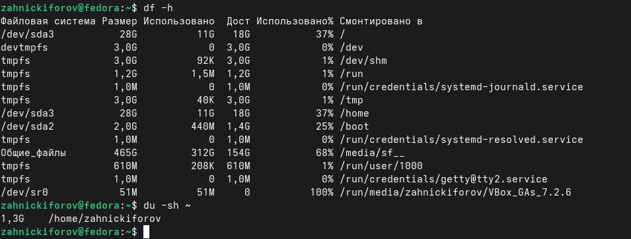
Рисунок 10: Проверка диска
Результат: мы получили информацию о свободном месте и размере каталога.

2.7 Поиск директорий
Выполним команду:
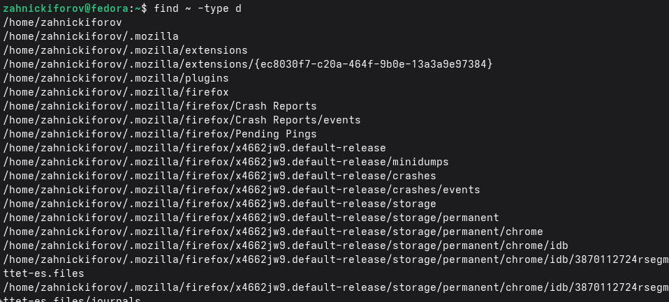
Рисунок 11: Поиск директорий
Результат: получили на вывод кучу директорий

3. Контрольные вопросы
- stdin(0) — ввод с клавиатуры
- stdout(1) — вывод в консоль
- stderr(2) — ошибки
- ‘>’ — перезаписывает файл, ‘>>’ — дописывает в конец файла
- Это передача вывода одной команды в другую.
- Программа — файл с кодом, а процесс — выполнение программы.
- PID — идентификатор процесса, GID — идентификатор группы пользователей.
- Это процессы, запущенные в фоне. Команда ‘jobs’
- top — показывает процессы в реальном времени, htop — версия с более удобным интерфейсом.
- Команда find. Пример: find ~ -name “*.txt”
- Можно, например: grep “что-то” файл
- Командой: df -h
- Командой: du -sh ~
- Командой: kill PID

4. Выводы
Ознакомление с инструментами поиска файлов и фильтрации текстовых данных прошло успешно. Были приобретены практические навыки: по управлению процессами (и заданиями), по проверке использования диска и обслуживанию файловых систем.

